LOS PAPAS, LAS MATEMÁTICAS Y LOS CALENDARIOS.

A continuación leeremos dos textos recreados en pasajes de la Historia que nos revelan cuál ha sido la relación entre los Papas y los calendarios y todo ello basado en los correspondientes cálculos matemáticos.

Andaba Dionisio el Exiguo intentando calcular las fechas de la Pascua que como todos sabemos dependen de los ciclos lunares y no solares, consiguió su objetivo y se lo remitió al canciller del Papa Juan I, llamado Bonifacio, que después también sería Papa, y lo que pretendía ser un mero cálculo acabó siendo “el inicio de los tiempos”.
En sus cálculos, Dionisio el Exiguo determinó que el año del nacimiento de Jesucristo debió ser el año 753 de la fundación de Roma, por lo que consideraron el año 754 desde la fundación del Imperio Romano, como el “Primus Anno Domini”, o lo que es lo mismo, lo que nosotros llamamos el primer año después de Cristo, Año 1 DC.
Sin embargo Dionisio y sus coetáneos cometieron un error, que se basa en la diferencia matemática entre ordinal y cardinal, el año 1 fue el primer año, pero nadie consideró el año cero, por lo que 20 siglos después, estalló la gran polémica, ¿cuándo empezaba el siglo XXI, en el año 2000 o en el 2001?
Además de a la anterior responde a las siguientes preguntas:
- ¿Hay alguna palabra del texto de la que no sepas su significado? Pregunta al profe.
- ¿En qué año se creó el Imperio Romano según nuestro calendario?
- Imagina que nuestro año 1 fuera el de la creación del Imperio de Roma, ¿En qué año estaríamos en la actualidad?
- Parece que todo el mundo da por hecho que estamos en el año 2017, pero ¿es realmente así en todo el planeta?
- Hay determinados eventos como el carnaval, la Semana Santa o el Ramadán que no se rigen por el calendario habitual, de ahí que no coincidan siempre en la misma fecha ¿qué fenómeno determina las fechas de esos eventos? ¿qué es un mes sinódico y cuánto dura?
- ¿Cuál es la fecha más temprana y más tardía en que puede ser Domingo de Ramos?
- ¿Quién fue Dionisio el Exiguo?

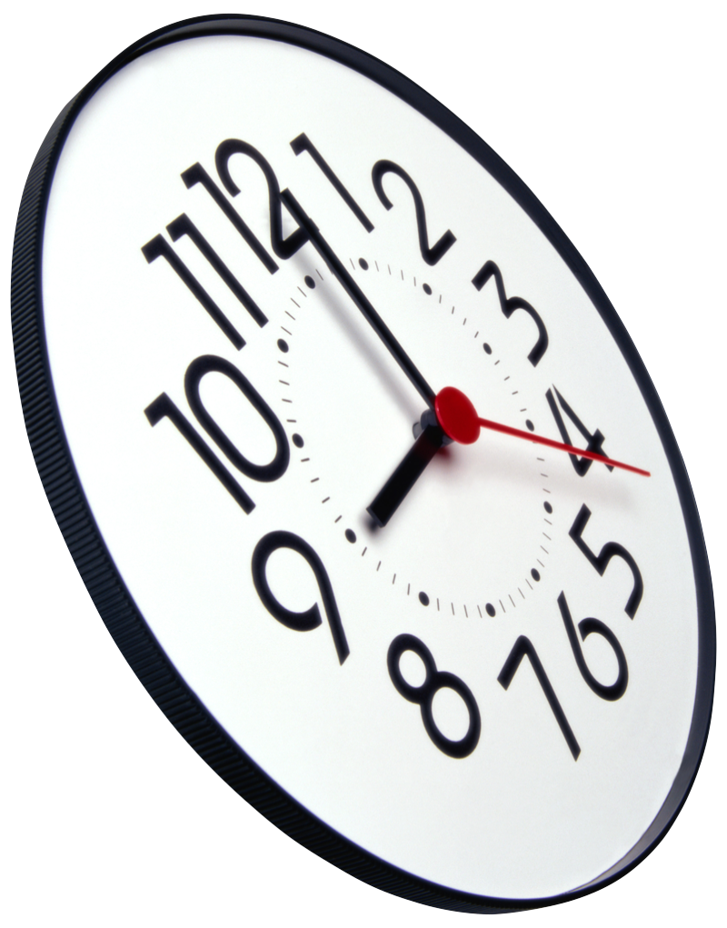

Era la Navidad de 1582, Gregorio XIII atendía distante a un jesuita que estaba visiblemente alterado.
Ruego a Su Santidad, interpeló Cristopher Clavius, me conceda la autorización para justificar el cambio de calendario. ¡Las críticas han llegado al extremo de acusarnos de robarle 10 días al calendario!.
Gregorio XIII levantó la cabeza y respondió:
Eso no es más que un ataque de herejes e ignorantes. La comisión de sabios determinó que nuestros cálculos de la duración del año eran erróneos y que nuestro calendario estaba atrasado en 10 días.
El Papa continuó:
Al 4 de octubre de 1582 le siguió el 15 de octubre, pero no le robamos 10 días al calendario, sino que recuperamos lo que el calendario anterior tomó sin corresponderle. De haber seguido así, habríamos terminado por celebrar la Navidad en verano.
Clavius recitó de memoria:
Los años bisiestos son los divisibles por 4. Los años que acaban en 00 no son bisiestos salvo que sean divisibles por 400.

- ¿Cuántos años bisiestos ha habido desde 1701 hasta 2017?
- ¿Cuándo será el siguiente año bisiesto? ¿Por qué?
- ¿Será el año 2018 bisiesto, el 2020?
- Según lo que dice el texto, ¿ocurrió algo el día 10 de octubre de 1582?
- ¿Cómo dirías de otra manera “atendía distante”?
- ¿Qué es un hereje?

- ¿Conoces algún otro calendario que esté funcionando ahora mismo en el mundo?, es decir, ¿para todos los ciudadanos del mundo estamos en el año 2017?
- Como decía Gregorio XIII, ¿hay algún sitio donde se celebre la Navidad en verano?
- ¿Cómo se llama el calendario por el que nos regimos actualmente? ¿y el anterior?
- Busca el criterio de divisibilidad de 4.

FUENTES:
Editorial Santillana libros de texto para Educación Secundaria Obligatoria.
Wikipedia.

